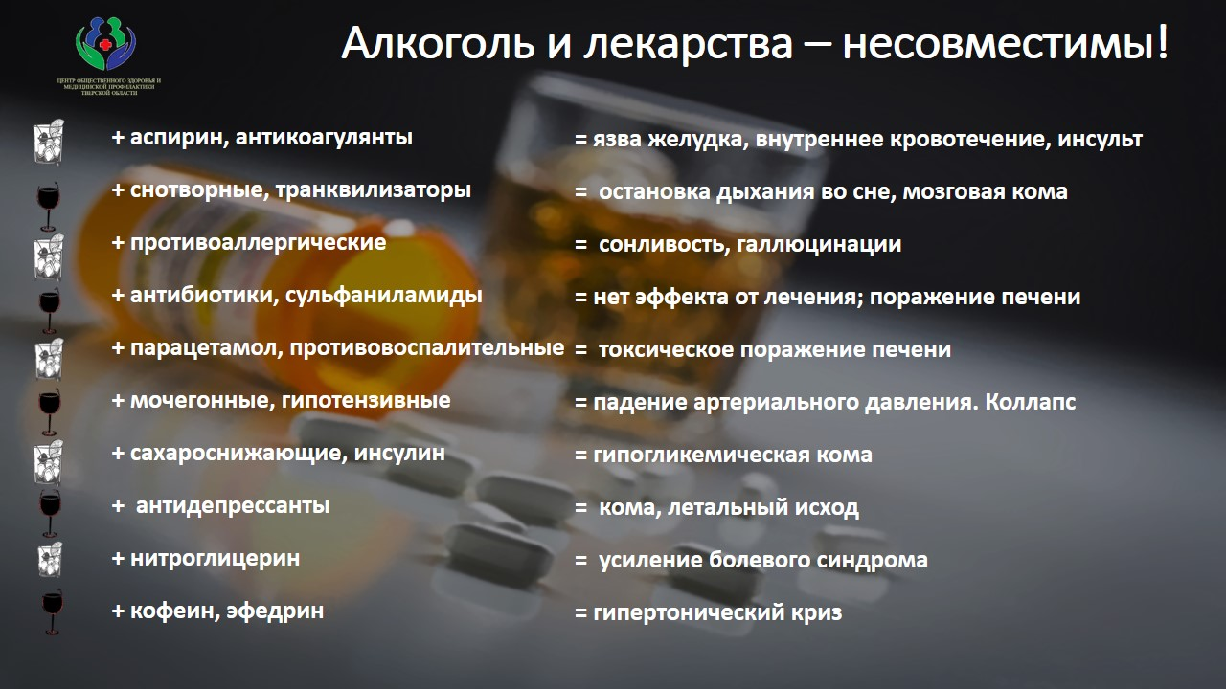
Потребление алкоголя в настоящее время является одним из факторов смертности трудоспособного населения. По оценке экспертов, с потреблением алкоголя связаны 69% смертей от цирроза печени, 61% от кардиомиопатии и миокардита, 47% от панкреатита.
Внешние факторы, провоцирующие пагубное потребление алкоголя:
- Депрессия. Алкоголь часто используется для самолечения в качестве антидепрессанта;
- Тревожный тип личности;
- Возраст первой пробы алкоголя. Люди, впервые попробовавшие спиртное до 15 лет, чаще имеют проблемы с алкоголем в дальнейшей жизни;
- Курение. У курильщиков в пять раз больше шансов на проблемы с алкоголем, чем у тех, кто никогда не курил;
- Влияние социума – алкогольное окружение (родители, сверстники);
- Генетическая предрасположенность (выявление мутации генов, которые значительно повышают вероятность развития алкогольной зависимости).
Что говорит наука? Наука не доказала благотворного влияния алкоголя на здоровье. Ни отдельных напитков, ни на отдельные болезни. Не существует безопасных доз алкоголя. Потребление алкоголя — это всегда риск. Нельзя рекомендовать человеку потреблять тот или иной вид алкогольной продукции: безопасный градус – ноль.

https://www.youtube.com/watch?v=iO4WjhUD8ts&t=1349s
https://www.youtube.com/watch?v=e7UIM7b34Aw

#дниздоровьяволочек

